**繁花似锦接口说明**

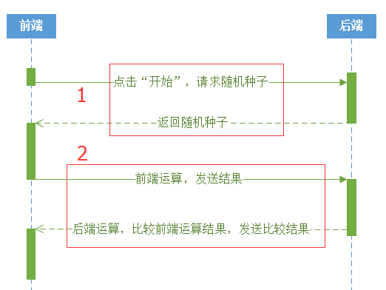

接口1：请求随机种子

http://xx.xx.xx.xx/reqRandomSeed

|  |  |  |  |
| --- | --- | --- | --- |
|  | 参数 | 类型 | 说明 |
| 入参 | uid | String | 用户id |
| coin | Int | 用户押注赛豆 |
|  |  |  |
| 出参 | seed | Int | 后端所定随机种子 |
|  |  |  |

例如：

入参：{“uid”:”14234144134343244”,”coin”:50}

出参：{“seed”:56941}

接口2：请求校验结果

http://xx.xx.xx.xx/reqCheckResult

|  |  |  |  |
| --- | --- | --- | --- |
|  | 参数 | 类型 | 说明 |
| 入参 | uid | String | 用户id |
| award | Int | 前端计算所得奖金 |
|  |  |  |
| 出参 | result | Int | 校验结果：0.成功，1.失败 |
|  |  |  |

例如：

入参：{“uid”:”14234144134343244”,”award”:100}

出参：{“result”:1}